Образцы
бланков для раздаточного материала на открытом уроке
по математике по теме «Производная»

1. Определения
Вставьте пропущенные слова:
- Производная функции в точке – это _____________ разностного ______________ приращения __________ к приращению аргумента при условии, что _________.
- Действие нахождения производной называется ____________________
ФИО: __________________________________________________________________

2. Соответствие
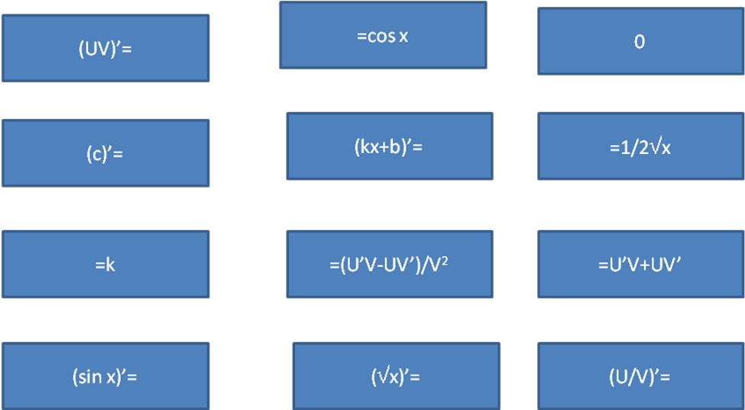

3. Домино
cos x |  | 1 |  | X’ |  | 1/(2√x) |  | (√x)’ |  | 0 |  | 7’ |  |  | (x³)’
3x² | tg x |  |  | 1/cos²x | 5x⁴ |  |  | (x⁵)’ |  |  |  | ((2/3)x³)’ |  | (sin x)’
2x² |  |  | 0 | 1 |  |  | e^{x} | (e^{x})’ |  |  | sin x | (-cos x)’ | (3x)’
 |  |  |  |  |  |  |  |  |  |  |  | 3

4. Биография функции
У=0,25х⁴ | У=х³-0,5х²-2х+3 | $\frac{х+1}{х−1}$${\left(\frac{х−2}{х+2}\right)}^{2}$У=
$\frac{2х}{\sqrt{х^{2}−х}}$У= | $\frac{1}{\sqrt{3+4х^{2}}}$У= | У=
У=(х²-1)² | У=х(1-х) | $\frac{х}{х^{2}−1}$У=

